УПРАВЛЕНИЕ ОБРАЗОВАНИЯ МИНСКОГО ОБЛИСПОЛКОМА
ОТДЕЛ ОБРАЗОВАНИЯ, СПОРТА И ТУРИЗМА КЛЕЦКОГО РАЙИСПОЛКОМА
ГОСУДАРСТВЕННОЕ УЧРЕЖДЕНИЕ ОБРАЗОВАНИЯ
«СИНЯВСКАЯ СРЕДНЯЯ ШКОЛА КЛЕЦКОГО РАЙОНА»
МИНСКОЙ ОБЛАСТИ

О чем молчит камень
(История возникновения памятника
времен Первой мировой войны
на территории д.Синявка)

Тип работы: индивидуальный

Выполнил: Кисель Андрей Александрович
2003 г.р., 8 класс,
ГУО «Синявская средняя школа
Клецкого района»,
Минская область, Клецкий район,
аг. Синявка, ул. Школьная, 12,
тел.8 017 93 45 6 80
E-mail: Sin_sch@kletsk.edu.by

Научный руководитель: Шейко Татьяна Николаевна,
учитель истории и обществоведения
высшей категории,
ГУО «Синявская средняя школа
Клецкого района»,
тел.8 017 93 45 6 80
E-mail: Sin_sch@kletsk.edu.by

2018
Оглавление
Введение 3
Глава 1. События Первой мировой войны на юго-западном фронте в период 1914-1916 гг. 5
1.1 Начало военных действий в Беларуси 5
1.2. Клецкий район в годы Первой Мировой войны 5
Глава 2. Подвиг женщины на войне. 7
2.1. Уроженки Беларуси – участницы движения Российского Общества Красного Креста 7
Глава 3. События Первой мировой войны 1916 года у местечка Синявка. 9
3.1 Железнодорожное сообщение 9
3.2. Один день из истории Приамурского (Уфимского) лазарета. 9
События 31 июля 1916 года у местечка Синявка 9
3.3. История возникновения памятника 10
Заключение 12
СПИСОК ИСПОЛЬЗУЕМЫХ ИСТОЧНИКОВ 14
Приложения 15

Введение

В 2018 году исполнится 100 лет со дня окончания Первой мировой войны. Война - самое трагическое событие в жизни людей. Она несет с собой боль и утрату, жестокость и разрушение, страдание многих людей.
Актуальность выбора темы обусловлена тем, что на территории Синявского сельского Совета до апреля 2010 года находился памятник сестрам милосердия (Приложение, фото 1), погибшим в годы Первой мировой войны, на котором не было указано ни фамилий, ни имён погибших. Но он был снят с учёта как воинское захоронение от 29 апреля 2010 г., в соответствии с решением Минского областного исполнительного комитета от 5 апреля 2010 года №377 (Приложение 2). В связи с чем, появилось желание исследовать события Первой мировой войны на территории Клецкого района в период 1915-1916 гг. и установить места захоронения погибших здесь жертв авианалёта и дату появления памятника.
Обоснование темы исследования: по изучаемому вопросу имеется немногочисленное количество материалов, и в большинстве случаев носят описательный характер, что только подтверждает назревшую необходимость выполнения настоящей работы.
Объектом исследования являются события Первой мировой войны на территории Беларуси и действия, происходившие у местечка Синявка 31 июля 1916 г.
Предметом исследования является памятник, установленный сестрам милосердия Российского Общества Красного Креста (РОКК), погибших у местечка Синявка в годы Первой мировой войны (1914-1918гг.).
С учётом вышесказанного нами была определена цель: исследование событий, происходящих в июле 1916 г. у местечка Синявка. Для достижения поставленной цели необходимо было выполнить следующие задачи:
- провести аналитический обзор литературных документов и публикаций по теме исследования;
- установить являлся ли памятник местом захоронения сестер милосердия;
- установить точные места захоронения жертв авианалёта;
- определить время установления памятника;
- восстановить памятник с целью увековечения памяти погибших женщин в годы Первой Мировой войны на территории нашей деревни.
Гипотеза: исходя из того, что в работе исследовательского характера «Под красным крестом милосердия (Судьба сестёр милосердия в ходе военных действий 1916 года у местечка Синявка)», проведенной Костюкевич Екатериной, учащейся 11 класса, было выявлено, что памятник сёстрам милосердия (приложение1, фото 1), погибшим в годы Первой мировой войны был снят с учёта как воинское захоронение и снесён в апреле 2010 года в соответствии с решением Минского областного комитета от 5 апреля 2010 года №377 (приложение 2, документ 1), можно предположить, что захоронение жертв было произведено на родине, а памятник был установлен на месте расположения Приамурского (бывшего Уфимского) этапного лазарета и месте гибели сестер милосердия Рауэр О.В., Тютюковой О.В и Чагиной И.В. 31 июля 1916 года.
Методы исследования:
- изучение литературы и документальных источников по данному вопросу;
- ознакомление с историей и теорией вопроса;
- сравнение;
- анализ документов;
- обобщение;
- уточнение сделанных выводов, сопоставление;
- опрос местных жителей;
- проверка на практике.
Для проведения исследования были использованы архивные документы Российского государственного военно-исторического музея, с помощью которых нам удалось установить точное место захоронения некоторых сестер милосердия. Также с помощью материалов РГВИА нам удалось изучить приказы о награждении отдельных сестер милосердия за мужество, проявленное в годы войны.
В статье Самовича А. [9], [15], находим информацию об участниках событий того дня: фамилии и имена сестёр милосердия Приамурского лазарета, который находился на железнодорожной станции у местечка Синявка в момент авианалёта.
Из архивной справки Федерального архивного агентства Российской Федерации (РГВИА) (Приложение 11, документ 4) мы узнали места захоронения отдельных личностей, принимавших участие в описанных событиях.
При изучении событий, происходящих 31 июля 1916 года рядом с нашей деревней, важную роль сыграли дневниковые записи профессора Михельсона, в которых не только называются фамилии жертв авианалёта, но и описываются некоторые фрагменты событий того дня, происходящие на данной территории.
Практическая значимость работы заключается в привлечении к данной проблеме общественности и местных органов власти с целью восстановления памятника сестрам милосердия, погибшим в годы Первой мировой войны на территории Синявского сельского Совета.

Глава 1. События Первой мировой войны на юго-западном фронте в период 1914-1916 гг.

1.1 Начало военных действий в Беларуси

Изучив необходимую литературу по данной теме, мы выяснили, что на территорию современной Беларуси Первая мировая война пришла в сентябре 1915. Начался кровавый поход со Свенцянского прорыва. Вот что написано в документальных источниках: «После неудачного наступления на Вильно (август 1915 года) германские войска 8 сентября начали новое наступление и 9 сентября прорвали фронт в районе Свенцян.
Из учебников по всемирной истории и истории Беларуси нам стало известно, что уже в начале 1915 года территория страны стала ареной главных боевых действий. Сотни тысяч ее жителей были мобилизованы в действующую армию, многие из них навечно остались в белорусской земле. Остальное население привлекалось на оборонительные работы, было эвакуировано 65% промышленных предприятий, оставшиеся работали с перебоями, выполняя в основном военные заказы. Отступление русских войск на восток сопровождалось массами беженцев.
Очевидно, что во время боевых действий на территории Беларуси гибло мирное население, уничтожались материальные и духовные ценности. Были разрушены города и деревни. Пришло в упадок сельское хозяйство: сократились посевные площади и поголовье скота, катастрофически не хватало продовольствия. Были закрыты или эвакуированы десятки учебных заведений и других учреждений. На оккупированной территории германские военные власти проводили массовые реквизиции сельскохозяйственной продукции, вывозили в Германию древесину, сырье, промышленное оборудование. [ 6]
Таким образом, очевидно, что Беларусь на протяжении трех лет находилась в эпицентре военных и политических событий. Война принесла большие потери белорусскому народу.

1.2. Клецкий район в годы Первой Мировой войны

В белорусских губерниях в первые дни войны было объявлено военное положение. Запрещались забастовки, уличные шествия и манифестации. Вводился жестокий военно-полицейский режим.
Из историко-документальной книги «Память» мы узнали, что на Клетчине также проводилась мобилизация в армию. Сотни призывников из сборных пунктов направлялись в военные части. А оттуда – на фронт. Рядом с Клецком, в Барановичах, располагалась Ставка Верховного главнокомандующего и именно поэтому в нашей местности было особенно много войск.
В августе 1915 года началось немецкое наступление. Фронт быстро приближался к Клецкой земле. Очевидно, что в городе и в деревнях появились беженцы из западных районов Беларуси. Образ жизни их был очень тяжелым: жили под открытым небом, голодали, часто болели. Кроме того, добавились новые хлопоты – военные обязанности, работы по укреплению оборонительных линий. И – новая волна мобилизации в армию. В Клецке был создан госпиталь. Проводились пожертвования в пользу раненых и беженцев.
Неподалеку от деревни Жиличи проходила железная дорога для военных перевозок. Там же были построены большие военные склады – вооружения, припасов, амуниции. [ 5 ] Таким образом, хочется отметить, что небольшая деревня стала важным тыловым центром обеспечения армии.
Первая мировая война забрала большое количество человеческих жизней, оставила много сирот и вдов.
«В память о тех ужасах войны на территории Клецкого района сохранились памятники, которые чтут память погибших: в д. Голынка – памятник 24 местным жителям, которые погибли в Первой мировой войне; в д.Туча – находится могила русского летчика Алексея Ромодана (приложение 3, фото 2), известна дата его гибели – 18 июня 1916 года, об этом свидетельствует надпись на обелиске.
Около деревни Синявка сохранилась могила сестрам милосердия, которые погибли в бою, спасая раненых...» (приложение1, фото 1) [5 ]
Исходя из вышесказанного, очевидно, что Клетчина с самого начала войны оказалась в прифронтовой зоне, а с лета 1915 г. на ее территории начались военные действия. В источниках находим информацию о железной дороге, проходящей через Клецкий район, и о знаках памяти времен Первой мировой войны.

Глава 2. Подвиг женщины на войне.

2.1. Уроженки Беларуси – участницы движения Российского Общества Красного Креста

Как свидетельствуют сохранившиеся архивные документы, работа красно-крестных организаций на фронтах была сопряжена с огромным риском для жизни и здоровья медперсонала. Очевидно также, что госпитали, лазареты, санитарные поезда, передовые отряды, питательные и перевязочные пункты нередко обстреливались вражеской артиллерией и авиацией, несмотря на то, что установленные на них белые флаги и опознавательные знаки с красными крестами были видны со всех сторон. В боях и походах погибли и умерли от инфекционных болезней несколько десятков сестер милосердия. Многие получили ранения и контузии.
Из интернет-источников узнаём, что одна из таких жертв – сестра милосердия Дворянского военно-санитарного полевого поезда № 151 Любовь Константинова (1895 –15.03.1917) (Приложение 4. Фото 3,4). Дочь полковника и уроженка Витебска, она скончалась от сыпного тифа, заразившись во время ухода за ранеными. С воинскими почестями 22-летняя девушка была погребена на Братском кладбище в Москве (Приложение 5, фото 5).
В исследовательской работе Костюкевич Екатерины «Под красным крестом милосердия (Судьба сестёр милосердия в ходе военных действий 1916 года у местечка Синявка)» есть данные об уроженках Беларуси, отважных сестрах милосердия Гродненского подвижного лазарета РОКК, которые за смелость и отвагу были награждены Георгиевскими медалями 3-й и 4-й степеней: Веру Самохину, Ариадну Черненко, Марию Мухину, Марию Пыхачеву, Елизавету Плакунову, Анну Будину, Елену Дворжицкую, Зою Писареву, Анну Уссаковскую и Наталью Миронову. Свои боевые награды они получили из рук великого князя Георгия Михайловича в районе г. Лиды 3 сентября 1915 года [15].
Находим информацию и о других «белых ангелах». Таких, например, как сестра милосердия Минской общины Елизавета Антоновна Кречетович, была награждена Георгиевской медалью 4-й степени № 738410 «за самоотверженность и мужество, проявленное при оказании помощи раненым воинам во время бросания бомб с неприятельских аэропланов 8, 14, 15, 16 и 18 июня 1916 года на ст. Молодечно». В составе передового отряда имени Русского учительства РОКК отличилась сестра милосердия Витебской общины Ванда Вацлавовна Федорович, удостоенная Георгиевской медали 4-й степени № 552510 за то, что «во время арьергардных боев у деревни Воля-Ласкаржевская оказывала помощь раненым под действительным артиллерийским огнем, проявив при этом мужество и самоотверженность». [ 8 ]
Очевидно, что в рядах сестер милосердия с лучшей стороны показали себя и представительницы известных княжеских родов. Очевидно, что награждение сестер милосердия столь высокими боевыми наградами не случайно. В тексте разработанного накануне войны Георгиевского Статута говорилось буквально следующее: «Достоин награждения Георгиевской медалью в военное время тот, кто <…> находясь в течение всего боя в боевой линии, под сильным и действительным огнем, проявляя необыкновенное самоотвержение, будет оказывать помощь раненым или, в обстановке чрезвычайной трудности, вынесет раненого или убитого» [15]. На обратной стороне этой награды, изготавливаемой из золота (1-я и 2-я степени) и серебра (3-я и 4-я степени) была нанесена надпись: «За храбрость».
При изучении деятельности сестер-милосердия, мы убедились, что на белорусских землях проявляли мужество не только уроженки Беларуси. 22 сентября 1915 года у деревни Доброславка Пинского района совершила подвиг сестра милосердия русской армии Римма Иванова (Приложение 6, фото 7, рисунок 1,2).
9 сентября 1915 года у деревни Мокрая Дуброва (ныне Пинский район Брестской области Республики Беларусь) во время боя Римма Иванова под огнём оказывала помощь раненым. Когда во время боя погибли оба офицера роты, она подняла роту в атаку и бросилась на вражеские окопы. Позиция была взята, но сама Иванова получила смертельное ранение разрывной пулей в бедро. Ей только исполнился 21 год. 10 сентября 1915 года состоялось отпевание погибшей в храме села Доброславка. [13]. В источнике говорится, что умиравшая Римма успела прошептать: «Господи, спаси Россию».
Таким образом, ознакомление с данными документами позволяет сделать вывод о деятельности сестер милосердия – уроженок Беларуси, - которые ценой своей жизни спасали раненых, показывали пример бесстрашия и приближали победу. Необходимо обратить внимание на тот факт, что многие из них являлись представительницами известных княжеских родов.

Глава 3. События Первой мировой войны 1916 года у местечка Синявка.

3.1 Железнодорожное сообщение
После "великого отступления" (отступление русской армии) 1915 года город Барановичи и соответственно большой железнодорожный узел были заняты немцами. В результате Александровская (ныне ветка Москва-Брест) и Полесская (Барановичи-Ровно) железные дороги оказались перерезанными по линии фронта по реке Щара. Достаточно быстро, уже в начале 1916 года, была построена обходная соединительная ветка от станции Хвоево (ныне оп. Липа, на линии Барановичи-Минск) до станции Буды (ныне оп. Буды на линии Барановичи-Лунинец) (Приложение 7. Картосхема 1.). Так как станция Буды простреливалась германской артиллерией, позднее ветка была продлена до станции Ганцевичи. [15]
Ветка имела большое значение в переброске и снабжении войск. Судя по всему, была разобрана и заброшена (по крайней мере её часть от Хвоево до Буды) сразу после войны. Просмотрев старые карты и спутниковые снимки, удалось определить местоположение ветки. А на польских картах ветка от Ганцевич до Синявки показана действующей до 1930-х годов. Этот факт свидетельствует о том, что здесь была железнодорожная станция, и, кроме того, переправка военных поездов проходила именно через нашу деревню, что свидетельствует о её стратегически важном значении.

3.2. Один день из истории Приамурского (Уфимского) лазарета.

События 31 июля 1916 года у местечка Синявка

В 1914 году, с началом войны, местное управление Красного Креста приступило к формированию госпиталя на 200 кроватей, этапного лазарета на 50 мест и к снаряжению отряда сестер милосердия в распоряжение военного ведомства на Западный фронт. Был создан передвижной санитарный лазарет, 10 сентября он был отправлен в действующую армию.
В работе «Под красным крестом милосердия (Судьба сестёр милосердия в ходе военных действий 1916 года у местечка Синявка)» имеются воспоминания профессора Н.М. Михельсона, где говорится о том, что Уфимский передовой хирургический лазарет Красного Креста переправлялся на Западный фронт по железной дороге, которая проходила через деревню Синявка. Как пишет Н.М. Михельсон в документах: “Лазарет А.Э. (прим.автора Александра Эдуардовича Рауэра) был красой Западного фронта. Прекрасный инструментарий, отличные палаты, слаженный медперсонал и оригинальный подвижный состав, начиная от повозок и вагонов для раненых…” (Приложение 8. Документ 2).
В своей работе Костюкевич Екатерина указывает на приказ войскам 2-й армии от 2 февраля 1917 года № 1175: «Во время налета неприятельской эскадрильи на ст. Синявка 31 июля 1916 года, оказывали помощь раненым, причем осколками одной из 46 бомб, разорвавшейся около палатки лазарета, убиты сестры милосердия Рауэр, Чагина и Тютюкова, сестра Конюхова тяжело ранена, и сестра Иванова легко ранена, и контужены сестры милосердия Порохова и Серебрякова» [11]. Все эти бесстрашные женщины за свой подвиг на земле Минщины согласно п. 7 ст. 145 Георгиевского Статута были награждены Георгиевскими медалями 2-й (О.А. Конюхова), 3-й (О.В. Рауэр, Л.Н. Порохова, О.В. Серебрякова, В.И. Иванова) и 4-й степеней (И.В. Чагина, О.В. Тютюкова). Исходя из этого очевидны фамилии жертв авианалёта, которые погибли на нашей земле. [15]
Изучив отчёт Главного хирурга мы узнали: “ 31.7.1916 г. рано утром был совершён налёт германских аэропланов на станцию. Одна из бомб, сброшенных аэропланами, попала рядом с палаткой сестёр милосердия, осколками разорвавшейся бомбы были убиты три сестры, три были ранены”… (Приложение 9, документ 3).
Сопоставив всё вышесказанное с архивной справкой РГВИА (Приложение 11, документ 4) можем сделать следующие выводы:
- Тютюкова Ольга Васильевна – сестра милосердия Приамурского (бывшего Уфимского) лазарета Красного креста. За отличия в Первой Мировой войне награждена медалью «За усердие». Смертельно ранена у местечка Синявка (Западный фронт) осколками бомбы, сброшенной с немецкого аэроплана. Умерла от ран в тот же день. (Приложение 10, рисунок 3). Погребена 6 августа 1916 года на Братском кладбище близ главного круга» (Приложение 11, документ 4).
- Чагина Инна Владимировна, дочь генерала В.А.Чагина (Приложение 12, фото 8 ). Сестра милосердия Виленской Мариинской общины, 23-х лет, дочь начальника 41-й пехотной дивизии генерал-лейтенанта Чагина В.А., погибла на фронте в 1916 г., была похоронена в г. Киеве. (Приложение 11, документ 4)
- Ольга Владимировна Рауэр - сестра милосердия Приамурского (бывшего Уфимского) лазарета Красного креста, жена старшего врача того же госпиталя Александра Эдуардовича Рауэра (Приложение 13, фото 9,10). За отличия в войну награждена Георгиевской медалью. Ранена у местечка Синявка (Западный фронт) осколками бомбы, сброшенной с немецкого аэроплана. Погребена 6 августа 1916 года на Братском кладбище близ главного круга» (Приложение 11, документ 4).
Известно также, что Прохорова, Иванова, Серебрякова, Конюхова получили ранения различной степени тяжести. Их дальнейшая судьба нам не известна. Из воспоминаний профессора Михельсона мы находим, что в ходе событий погибло шесть человек, но не указываются точные данные: фамилии, имена и места их захоронения.
Проведенное исследование позволило нам установить имена некоторых участников военных действий 31 июля 1916 года. Из различных источников нам удалось частично восстановить события того далёкого дня. Очевидно, что те женщины, имена которых были установлены Костюкевич Екатериной, не были захоронены на нашей земле. При этом необходимо обратить внимание на тот факт, что информация о захоронении имеется в многотомном издании «Историко-документальная хроника городов и районов Беларуси «Память» Клецкий район». [5]
В настоящее время ведется совместная работа с Синявским сельским исполнительным комитетом и Клецким районным военным комиссариатом по восстановлению памятника на территории нашей деревни.

3.3. История возникновения памятника

Как уже говорилось ранее в исследовательской работе «Под красным крестом милосердия (Судьба сестёр милосердия в ходе военных действий 1916 года у местечка Синявка)», в ходе проведения раскопок в 2010 году костных останков на месте размещения памятника выявлено не было.
Информация о времени появления памятника отсутствовала в документальных источниках, поэтому мы обратились к местным жителям аг. Синявка. В связи с тем, что со времен Первой мировой войны прошло более 100 лет, очевидцев уже, к сожалению, нет. Но мы опросили местных жителей, которые знают о памятнике из воспоминаний своих родителей (Приложение 16). Односельчане указали на то, что на месте установления памятника захоронения не было.
Таким образом, очевидно, что памятник появился в 1916 году. Информация о захоронении требует уточнений, но исходя из того, что в ходе раскопок костных останков не было обнаружено, мы пришли к выводу, что памятник был установлен как знак народной памяти на месте случившейся трагедии.

Заключение

В ходе исследования изучены документальные материалы и архивные источники. В первой главе мы рассмотрели события Первой мировой войны на территории Клецкого района. Из данных материалов мы узнали, что Клецк находился в эпицентре военных и политических событий. Война принесла большие потери всему белорусскому народу, так как наши земли стали ареной главных боевых действий. Сотни тысяч ее жителей были мобилизованы в действующую армию, многие из них навечно остались в белорусской земле.
Во второй главе мы ознакомились с сестрами милосердия, которые являлись уроженками Беларуси. Очевидно, что работа красно- крестных организаций была сопряжена с огромным риском для жизни и здоровья медицинского персонала, так как санитарные поезда, лазареты, перевязочные пункты, несмотря на опознавательные знаки, нередко обстреливались вражеской артиллерией и авиацией. Мы убедились, что сестры милосердия награждались высокими боевыми наградами: Георгиевской медалью 1-й, 2-й степени (из золота), 3-й, 4-й степени (из серебра) «За храбрость». Следует отметить, многие из них были дворянского происхождения.
В результате проведённого исследования в третьей главе были рассмотрены события 31 июля 1916 г., происходившие у местечка Синявка. Мы узнали, что по железной дороге, которая проходила через нашу деревню перемещался Уфимский лазарет. Данная железная дорога являлась обходной соединительной ветки от станции Хвоево до станции Буды, так как станция Буды простреливалась германской артиллерией.
Из воспоминаний односельчан мы установили дату появления и установки памятника на месте трагедии.
Из дневниковых записей профессора Михельсона, мы убедились, что в июле 1916 года через станцию Синявка перемещался Приамурский лазарет. 31 июля 1916 года лазарет был атакован немецкими лётчиками. От осколков бомб были ранены и убиты сестры милосердия.
Результаты работы заставили нас задуматься над тем, что на белорусской земле все еще нет достойного памятника сестрам милосердия ни Первой мировой, ни Великой Отечественной войн. По нашему глубокому убеждению, в стране, испытавшей ужасы двух мировых пожарищ, такие знаки народной памяти должны существовать. Мы считаем, что конкретные шаги в этом направлении могли бы стать достойным увековечением памяти поистине героических женщин.
Всё вышесказанное даёт нам возможность сделать следующие выводы:
- в ходе проведения обзора литературных документов мы изучили вопрос о положении Клецких земель в период 1915-1916 гг.;
- ознакомились с деятельностью сестер милосердия – уроженок Беларуси;
- рассмотрели события 1916 г., происходившие около местечка Синявка и ознакомились с именами сестер-милосердия - жертв авианалёта, установили точные места их захоронений;
- установили дату появления памятника в нашей деревне.
Исходя из вышесказанного, очевидно, что наша гипотеза окончательно подтвердилась. Из источников известно, что число погибших – 6 человек, 2 из них были захоронены в Москве на братском кладбище, 1 – в Киеве. Так как в ходе проведенных в 2010 году раскопок, костных останков обнаружено не было, всё указывает на то, что сестры-милосердия не были захоронены на нашей земле.
Из вышесказанного следует, что памятник погибшим был установлен на месте расположения Приамурского (бывшего Уфимского) этапного лазарета и месте гибели сестер милосердия Рауэр О.В., Тютюковой О.В. и Чагиной И.В. 31 июля 1916 г.
Перспективу дальнейшего исследования проблемы мы видим в детальном изучении вопроса о снятии военного захоронения №6995 с учета с целью восстановления памятника.
В процессе работы над темой были использованы различные литературные и Интернет-источники, а также документы Российского государственного военно-исторического архива (РГВИА).
Большую помощь в исследовании оказала научная работа исследовательского характера, проведенная Костюкевич Екатериной учащейся 11 класса Синявской средней школы «Под красным крестом милосердия (Судьба сестёр милосердия в ходе военных действий 1916 года у местечка Синявка)». Хочется отметить, что данная работа принимала участие в Международной научно-практической конференция студентов и школьников «Молодежь и инноватика 2018» в секции «Духовное и историческое краеведение» и была отмечена сертификатом. Материалы работы опубликованы в сборнике трудов «Молодежь и инноватика 2018» (часть 1)[16]. А в апреле 2018 года во II Международной научно-практической конференции обучающихся «Мир моих исследований», вышеназванная работа была отмечена Дипломом второй степени в секции «Мир моих исследований по истории и обществознанию» ( Приложение 17).
Своей работой мы привлекли внимание общественности и местных органов власти к этой проблеме с целью увековечения памяти сестер милосердия, погибших в годы Первой Мировой войны на территории Синявского сельского Совета. Совместно с Синявским сельским Советом и Клецким районным военным комиссариатом ведётся работа по восстановлению памятника в память о погибших в годы Первой Мировой войны.

СПИСОК ИСПОЛЬЗУЕМЫХ ИСТОЧНИКОВ

  - Архив военное обозрение. Режим доступа: https://topwar.ru/military-archive/
  - Вестник РОКК. – 1915. – № 3.
  - Всероссийское военное Братское кладбище жертв Первой Мировой войны и красного террора в Москве. Режим доступа:http://gsga.eto-ya.com /
  - Железнодорожник Беларуси. Статья от 09.08.2008г.
  - Историко документальная хроника городов и районов Беларуси “Память” Клецкий район.-Мн., 1999г.
  - Лапановіч, С. Першая сусветная вайна і бежанства як дзяржаўная праблема. / С. Лапановіч/ / Беларускі гістарычны часопіс. №10, 2005
  - Лапочкин, Е. В. Щербинин, П. П. Щукин, Ю. К. История сестринского дела на Тамбовщине (XVII-XXI вв.) :моногр. / Е. В. Лапочкин, П. П. Щербинин, Ю. К Щукин. — Тамбов, 2013.
  - Помалейко, О.Л. Женские организации в Беларуси на рубеже веков (конец XIX – начало ХХ в.)/ О.Л. Помалейко,– Минск: Тесей, 2012. – 128 с.
  - Положение о передовых отрядах Российского общества Красного Креста / Рос.о-во Красного Креста. – СПб.: [б. и.], 1914. – 15 с.
  - Российский государственный военно-исторический архив (РГВИА).
  - Самович, А., доктор исторических наук, доцент. Под красным крестом милосердия./ А. Самович.// Б е л а р у с к а я д у м к а. № 7 2016
  - Филиппова Е. Августейшие сестры милосердия./ Е. Филиппова, - М. 2014 г.
  - Википедия. Римма Иванова. Режим доступа: https://ru.wikipedia.org/wiki/Иванова,_Римма_Михайловна.
  - Всероссийское военное Братское кладбище жертв Первой Мировой войны и красного террора в Москве. Режим доступа:http://gsga.eto-ya.com /
  - Костюкевич Е. «Под красным крестом милосердия (Судьба сестёр милосердия в ходе военных действий 1916 года у местечка Синявка)» /Научная работа исследовательского характера.
  - МЕЖДУНАРОДНАЯ КОНФЕРЕНЦИЯ "МОЛОДЕЖЬ И ИННОВАТИКА". Режим доступа http://serpumc.ucoz.ru/index/konferencija_uchashhikhsja_i_studentov_quot_molodezh_i_innovatika_quot/0-134

ИНТЕРНЕТ-ИСТОЧНИКИ
- Архив военное обозрение. Режим доступа: https://topwar.ru/military-archive/
- Всероссийское военное Братское кладбище жертв Первой Мировой войны и красного террора в Москве. Режим доступа:http://gsga.eto-ya.com /.
- Википедия. Римма Иванова. Режим доступа: https://ru.wikipedia.org/wiki/Иванова,_Римма_Михайловна.
- Всероссийское военное Братское кладбище жертв Первой Мировой войны и красного террора в Москве. Режим доступа:http://gsga.eto-ya.com /.
- МЕЖДУНАРОДНАЯ КОНФЕРЕНЦИЯ "МОЛОДЕЖЬ И ИННОВАТИКА". Режим доступа http://serpumc.ucoz.ru/index/konferencija_uchashhikhsja_i_studentov_quot_molodezh_i_innovatika_quot/0-134

Приложения

Приложение 1
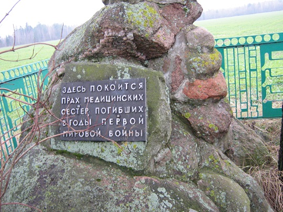

Фото 1. Памятник сестрам милосердия в аг. Синявка, 2009 год. (Единственная уцелевшая фотография)

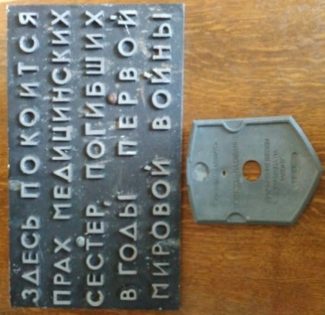
Надпись: «Здесь покоится прах медицинских сестер, погибших в годы Первой мировой войны».

Приложение 2

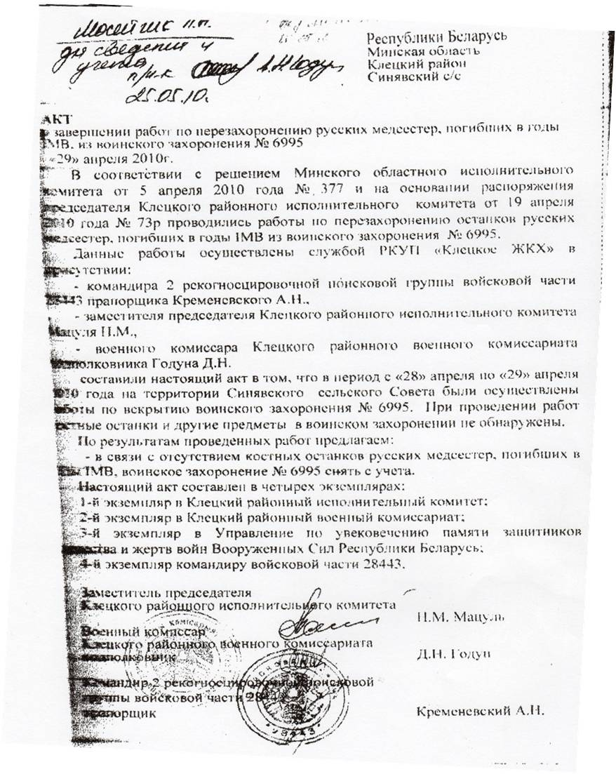
Документ 1. Акт о завершении работ по перезахоронению русских медицинских сестер и снятии воинского захоронения с учёта.

Приложение 3
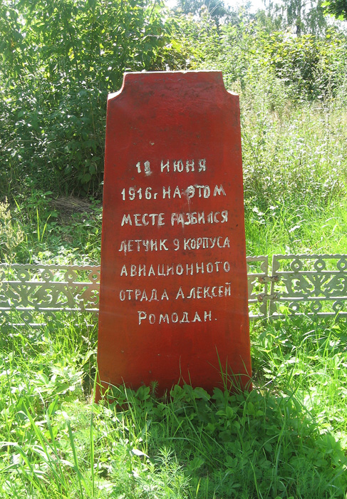
Фото 2 . Памятник летчику Алексею Ромодану,
погибшему18 июня 1916 года в д.Туча Клецкого района

Приложение 4
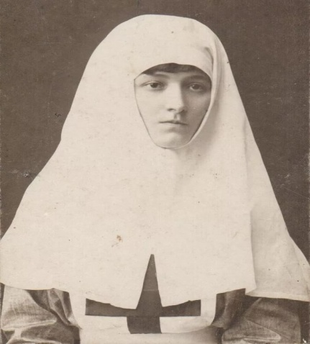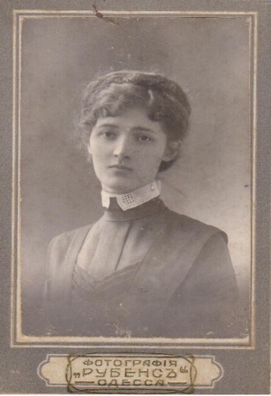
Фото 3. Сестра милосердия Любовь Константинова Фото 4. Любовь Константинова

Приложение 5

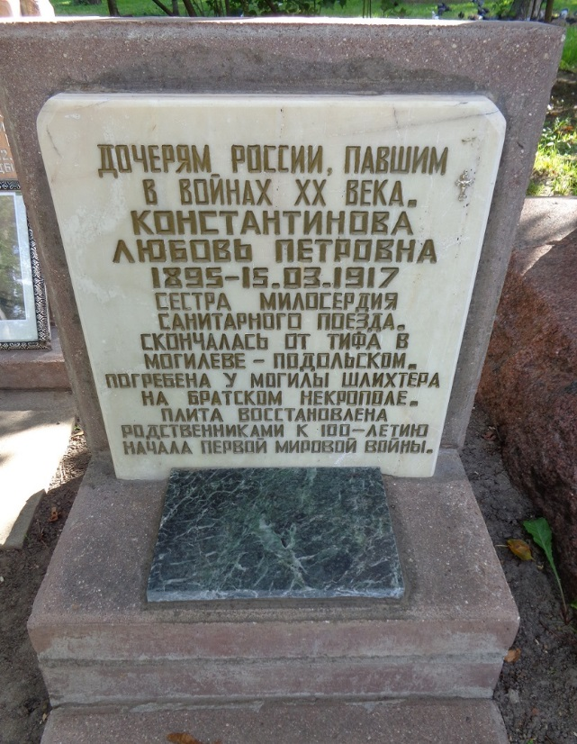
Фото 5. Памятник Константиновой Л.П.
на Московском братском кладбище
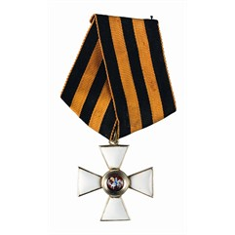
Приложение 6
Рисунок 2. Орден Святого Георгия

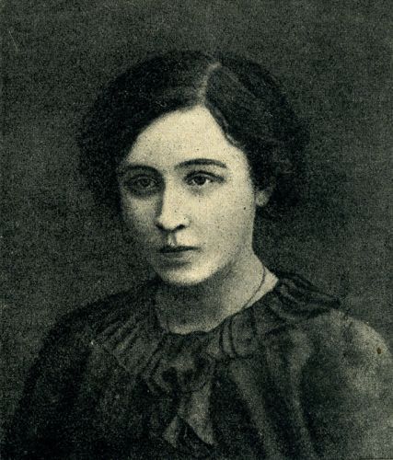
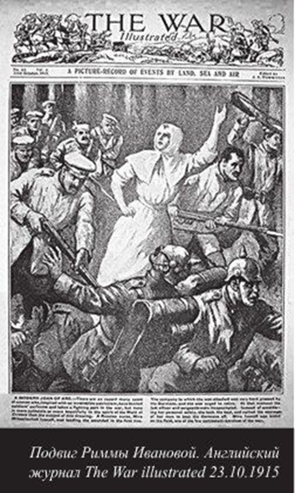
Рисунок 1. Листовка с изображением Риммы Ивановой

Фото 7. Римма Иванова

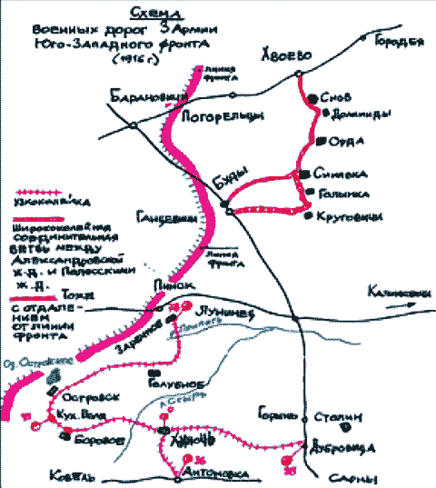
Приложение 7

. Картосхема 1. Схема военных дорог Юго-Западного фронта. 1916 г.

Приложение 8
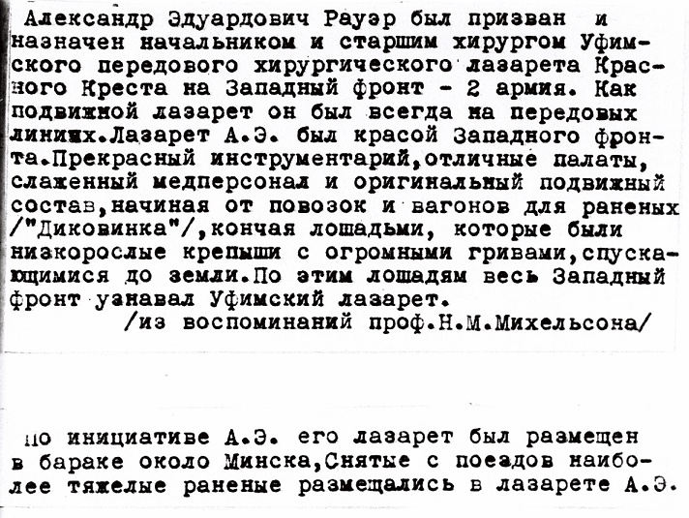
Документ 2. Из воспоминаний профессора Н.М.Михельсона о подвижном лазарете А.Э.Рауэра

Приложение 9
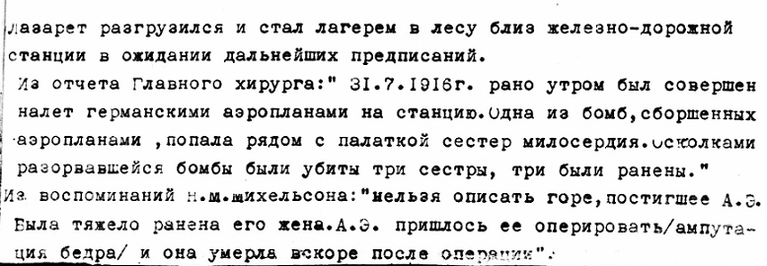
Документ 3. Из отчёта главного хирурга о событиях 31 июля 1916 г. у местечка Синявка

Приложение 10
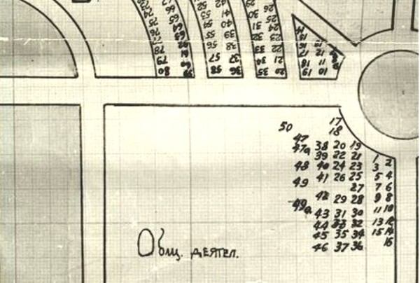
Рисунок 3. Захоронение Ольги Тютюковой. Участок "Общественных деятелей", могила №19

Приложение 11, документ 4.
ФЕДЕРАЛЬНОЕ  АРХИВНОЕ АГЕНТСТВО |  | Учителю истории и обществоведения ГУО Синявская средняя школа Клецкого района Минской области  Шейко Т.Н.  tnsheiko@tut.by
_______________ x _______________

федеральное казенное учреждение
«РОССИЙСКИЙ ГОСУДАРСТВЕННЫЙ
ВОЕННО-ИСТОРИЧЕСКИЙ АРХИВ»
(РГВИА)
105005, Москва, ул. 2-я Бауманская, д. 3
тел. (499) 261-20-70
факс (499) 267-18-66
e-mail: rgvia@mail.ru
от ___09.02.18______ № ___404________

на № ______ от ___________________
Уважаемая Татьяна Николаевна!

На Ваш запрос о сестрах милосердия Рауэр О.В., Тютюковой О.В. и Чагиной И.В., погибших при авиационном налете и бомбардировке ст. Синявка 31 июля 1916 года, сообщаем следующее.
Рауэр О.В., Тютюкова О.В. были погребены на Братском кладбище в г. Москве 6-го августа 1916 г. (участки 18 и 19).
Сестра милосердия Виленской Мариинской общины Чагина И.В., 23-х лет, дочь начальника 41-й пехотной дивизии генерал-лейтенанта Чагина В.А., была похоронена в г. Киеве.
Наиболее вероятно, что никто из упомянутых сестер милосердия РОКК не был временно захоронен по месту временной дислокации лазарета. Памятник погибшим, очевидно, был установлен на месте расположения Приамурского (бывшего Уфимского) этапного лазарета и месте гибели сестер милосердия Рауэр О.В., Тютюковой О.В. и Чагиной И.В. 31 июля 1916 г.
В фонде 12816 (Приамурский этапный лазарет) хранится всего 1 дело за 1915-1916 годы.
Более подробное изучение документов, в частности, Управления Главноуполномоченного РОКК Западного фронта и Управления Особоуполномоченного при 2-й армии, является сложным научным исследованием, не относящимся к компетенции РГВИА.
В порядке исключения Ваш запрос исполнен на безвозмездной основе. Вы или Ваш представитель также имеете право самостоятельно и бесплатно заниматься в читальном зале архива в установленном порядке по интересующей Вас теме. Справки по тел. 8-(499)-267-44-62 и на официальном сайте РГВИА.

Заместитель директора архива Е.Г. Мачикин

Начальника отдела
информационного обеспечения Т.Ю. Бурмистрова

Исп.: Костко С.В. Тел.: 8(499)261-37-16

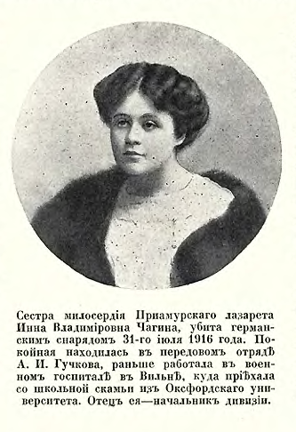
Приложение 12
Надпись: Сестра милосердия Приамурского лазарета Инна Владимировна Чагина, убита германским снарядом 31 июля 1916 года. Покойная находилась в передовом отряде А.И.Гучкова, раньше работала в военном госпитале в Вильно, куда приехала со школьной скамьи из Оксфорда. Отец – начальник дивизии.

Фото 8. Инны Владимировны Чагиной

Приложение 13
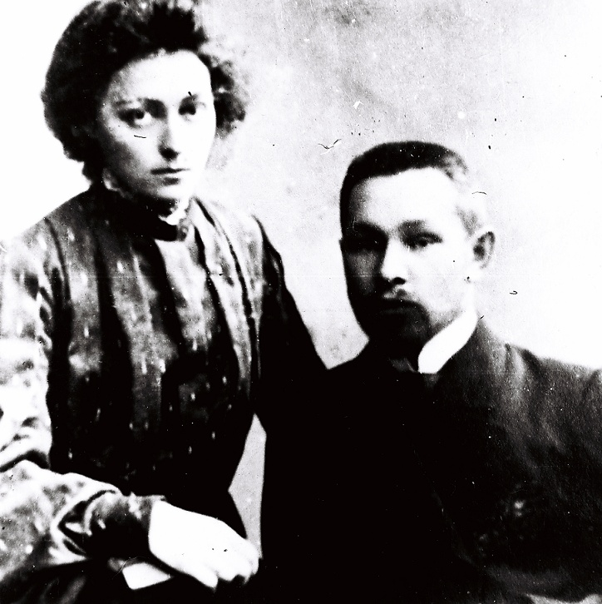
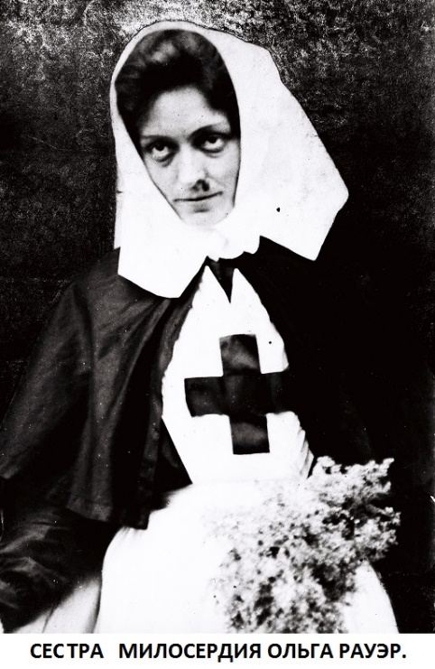
Фото 9.
Фото 10. Ольга Владимировна и Александр Эдуардович Рауэры
сестры милосердия
Ольги Владимировны Рауэр

Приложение 14
Рисунок 4. Захоронение Ольги Рауэр. Участок "Общественных деятелей", могила №18

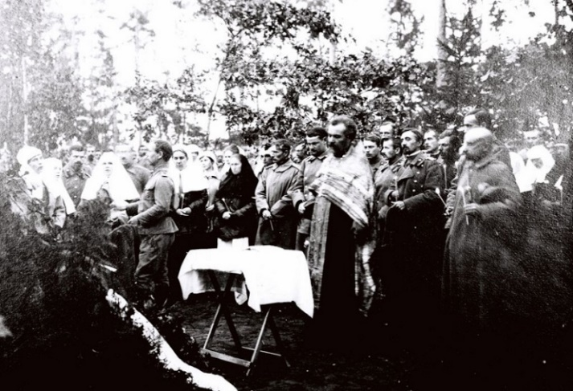
Фото 11. Погребение Ольги Рауэр 6 августа 1916 года.
Приложение 15
Документ 5. Из воспоминаний профессора Н.М. Михельсона.

Приложение 16
- Из воспоминаний местных жителей:
Андрей: - Елена Борисовна, расскажите, что Вам известно о памятнике сестрам милосердия, который находился рядом с нашей деревней?
Якубчик Елена Борисовна (1932 года рождения):
- Мама иногда вспоминала о событиях того времени, но рассказывала мало. Она говорила «девчата (прим. авт. сестры-милосердия) убегали в лес, … много их было. Они пытались укрыться от вражеских снарядов… некоторых из них захоронили солдаты, которые были вместе с ними …» Но, где конкретно их захоронили, мама никогда не говорила, может где-то в лесу…».

- Из воспоминаний местных жителей:
Андрей: - Виктор Семёнович, расскажите, что Вам известно о памятнике сестрам милосердия, который находился рядом с нашей деревней?
Мысло Виктор Семёнович:
-Отец говорил, что произошло это рано утром… врачи и медсестры пили чай в палатке, рядом с железной дорогой, когда начался обстрел. Погибли 2 или 3 женщины... Но никто из погибших здесь не был захоронен. Отец вспоминал, что убитых и раненых забрали с собой, увезли на родину. … А памятник установили солдаты и местные кузнецы в том месте, где были убиты женщины. Мой старший брат говорил, что рядом с памятником сестер была еще маленькая могилка без надписи, но кто там был захоронен он не знал… Там был только холмик, а со временем и его не стало.

- Из воспоминаний местных жителей:
Андрей: - Николай Петрович, расскажите, что Вам известно о памятнике сестрам милосердия, который находился рядом с нашей деревней?
Николай Петрович Хлюст:
- Столько времени прошло… Уже и не вспомнишь. Родители говорили, что памятник был установлен, но никто там захоронен не был. А памятник поставили кавалеристы, после того как всё утихло.

Приложение 17
